KNJIŽNE NOVOSTI
SEPTEMBER

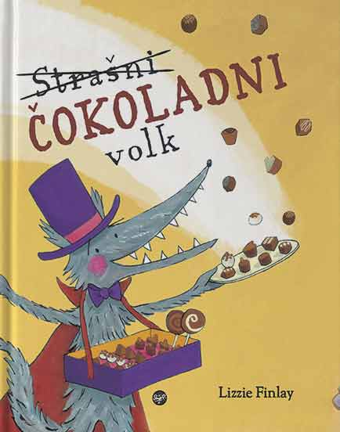

Strašni čokoladni volk

Lizzie Finlay

Čokoladna sladka zgodba o prijateljstvu, ki premaga strahove živali iz malega mesta in nam pokaže, kako pomembno je ostati zvest samemu sebi, slediti svojim sanjam in ne glede na parklje, čekane in kljune drug drugemu stati ob strani.

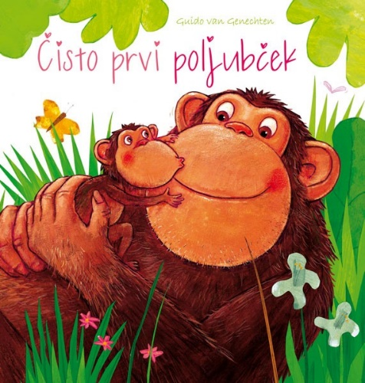

Čisto prvi poljubček
Guido van Genechten

Nekaterim postane toplo pri srcu, drugim se zdi, da kar plavajo po zraku. Nekatere požgečka še v prstih na nogah, drugim pa začne srce hitreje biti. Kaj vse naredi poljubček! Toda kdo je dal čisto prvega ljubčka? In kako ga sploh daš? se sprašujejo živali. Odgovore razkriva prisrčno topla slikanica za poljubovalce od tretjega leta naprej.

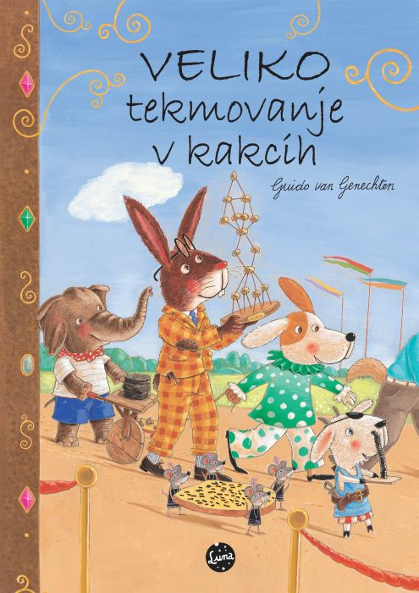
Veliko tekmovanje v kakcih
Guido van Genechten

Kakaduš, kakšna slikanica!
Kralj Kaka Prvi, vrli kakamož, vsako leto s svojim pomočnikom, ministrom za velike in male potrebe, priredi veliko tekmovanje v kakcih. Letos šteje domiselna PREDSTAVITEV nakakanih umetnin. Le čigav hlačni pridelek se bo tokrat zapisal v spominsko ploščo velikih tekmovanj v kakcihč
Pravi kakašov za šaljivce po duši!

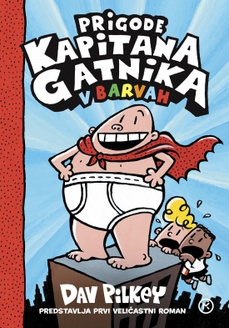
Kapitan Gatnik, 1., 2., 3., 4. del (ponatis v barvah)

Dav Pilkey

Mladinska knjiga je prvič po osemnajstih letih, odkar v Sloveniji izhaja priljubljena serija knjig o Kapitanu Gatniku, izdala barvno različico te duhovite mojstrovine ameriškega avtorja in ilustratorja Dava Pilkeyja.

Kapitan Gatnik se uvršča med najbolj priljubljeno branje za otroke, starejše od sedem let, tudi tiste, ki sicer po knjigah redkeje posežejo. Po svetu je bilo prodanih več kot 80 milijonov izvodov knjig iz te serije, prevedene pa so v 39 jezikov. Serija pa ni le svetovna uspešnica, ampak je tudi v Sloveniji zabeležila odlične rezultate, saj je bilo pri nas od leta 2003 prodanih skoraj 60.000 izvodov knjig. K izjemni priljubljenosti slovenske izdaje je veliko pripomogel slovenski prevod, ki ga je opravil Boštjan Gorenc Pižama. Skupaj z dolgoletnim urednikom te zbirke Andrejem Ilcem sta ob ponatisih
določene dovtipe spretno prilagodila domačemu okolju ter jih približala aktualnemu času in novim generacijam bralcev. Poseben pečat je zbirki o Kapitanu Gatniku vtisnil tudi oblikovalec Marko Prah, ki je z izjemno potrpežljivostjo ročno izpisal črke in se tako s svojo pisavo vtisnil v spomin tisoče mladih slovenskih bralcev. Nov barvni ponatis Kapitana Gatnika prinaša še dve novosti. V prvi knjigi je objavljen ilustrirani dodatek, ki govori o nastanku knjige, na koncu vsake knjige pa so pod naslovom Ali ste vedeli? objavljena še najrazličnejša zabavna dejstva, povezana z vsebino.
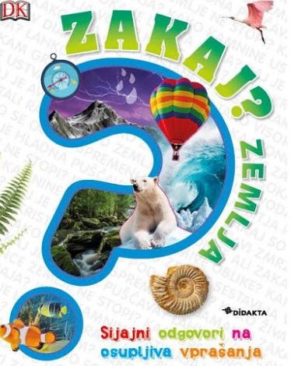
Zakaj? Zemlja
Dennie Devin

Ali veš, kako se je Zemlja izoblikovala? Tudi, to da gore rastejo? Zakaj? Zemlja odgovarja na vsa osupljiva vprašanja, ki jih imajo otroci o Zemlji. Od tega, zakaj je nebo modro, do tega, od kod so se vzeli fosili. Barvita in vznemirljiva knjiga je polna zanimivih slik in presenetljivih dejstev o našem neverjetnem planetu.

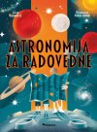
Astronomija za radovedne
Albanese Lara

Kaj vse je v vesolju? Kje je gora Olimp na Marsu? Kje točno je pristal prvi človek na Luni? Kje se nahaja tirnica, po kateri kroži Mednarodna vesoljska postaja? Knjiga nam bom pomagala pri odkrivanju ozvezdij, planetov in meglic, ki jih lahko vidimo s prostim očesom, in tudi tistih, ki jih lahko opazimo samo s pomočjo najsodobnejših teleskopov.
Planeti, zvezde, galaksije in supernove tako ne bodo več polni skrivnosti in bodo s pomočjo ilustriranih zvezdnih kart, polnih podrobnosti, dobili svoje pravo mesto v prostranem vesolju. Ali ste pripravljeni na potovanje po njem?
Avtorica Lara Albanese je članica Mednarodne astronomske zveze, astrofizičarka, pisateljica in promotorka.

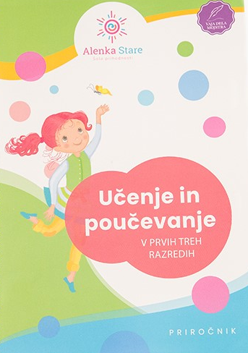
Učenje in poučevanje v prvih treh razredh
Alenka Stare
Priročnik, je nastal na podlagi dolgoletnih izkušenj na področju vzgoje in izobraževanja.
KOMU JE NAMENJEN PRIROČNIK?
- UČITELJEM
- RAVNATELJEM
- SVETOVALNIM DELAVCEM
- SPECIALNIM PEDAGOGOM
- VZGOJITELJEM
- STARŠEM
- STROKOVNIM DELAVCEM V VZGOJI IN IZOBRAŽEVANJU

VEJICA JE, VEJICE NI, zbirka vaj za pravilno rabo vejice
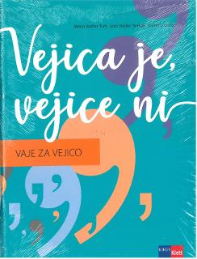
Postavljanje vejic v slovenščini se marsikomu zdi težko, toda v resnici ni – treba je le razumeti nekaj temeljnih pravil in si jih zapomniti.
Vadnica Vejica je, vejice ni vsebuje temeljna pravila za rabo vejice in številne vaje za utrjevanje znanja. Pravila so podana preprosto in so ponazorjena z jasnimi primeri, nekaj jih je tudi dopolnjenih z opozorili oz. nasveti. Vaje za utrjevanje znanja vsebujejo povedi ali besedila različne zahtevnosti in k vsem so dodane rešitve.
Vadnica je primerna tako za osnovnošolce kot tudi za srednješolce in vse druge, ki želite pridobiti, utrditi ali dopolniti svoje znanje o rabi vejice. To lahko na koncu preverite tudi s preizkusoma znanja.

